余盛杰  学号：BX1506010  专业：材料学  导师：陈照峰 教授  留学单位：美国纽约州立大学 布法罗分校  留学时间：2018年3月-2019年3月  研究方向  多孔SiC/SiC复合材料  联系方式  电话：15195949214  Email：shengjie_yu90@163.com  QQ/微信：707363989 / ysj9090ygttzyq  致谢  感谢南京航空航天大学研究生院2017年12月博士生出国短期访学项目资助 | 留学单位及合作导师  美国纽约州立大学布法罗分校  美国纽约州立大学布法罗分校（UB），也被称为纽约州立水牛城大学，基于长久以来顶尖的研究水平以及优秀的学术声誉，成为业界公认的北美62所世界一流研究型大学之一。UB为学生和访学学者提供很好的学习环境，学校有多大5个图书馆，资源配备十分优异，并且有两个图书馆是24小时开放，极大方便学生与访问学者的科研学习。此外，学校多次邀请专家、学者进行学术报告，扩展大家知识面。  Deborah Chung教授  纽约州立大学布法罗分校航空机械工程教授，美国碳材料协会委员会成员，美国材料和工艺工程促进协会成员，美国材料研究学会成员，北部创新联盟创始人。  短期访学 研究工作  多孔复合材料结构评价  多孔复合材料微结构及气体渗透性表征，并通过变压电容传感检测多孔复合材料孔隙与缺陷分布。  短期访问期间取得成果  . 1. Shengjie Yu, Zhaofeng Chen, Yang Wang, et al. Effect of fabric structure on the permeability and regeneration ability of porous SiC_{f}/SiC composite prepared by CVI. Ceramics International, 2019, 45(9): 11564-11570.  2. Shengjie Yu, Zhaofeng Chen, Yang Wang, et al. Prediction of Gas Permeability of Multilayer Woven Reinforcements for SiC_{f}/SiC Porous Composites. Transport in Porous Media, 2019, 127(2): 353-370.  留学生活及感悟  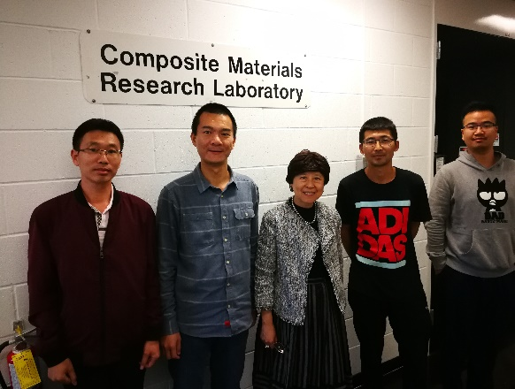  这是Deborah Chung教授合影，很感激Deborah Chung教授在科研与生活对于我的帮助。  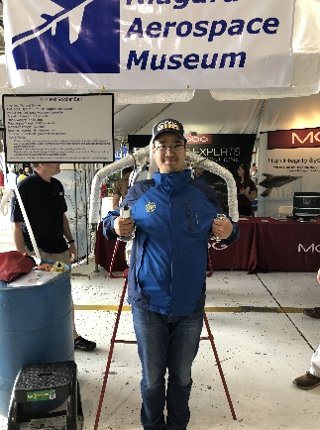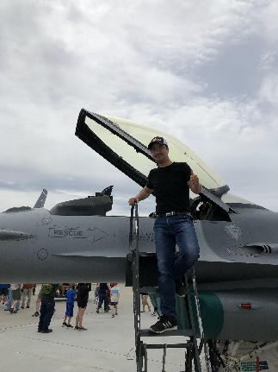  在布法罗期间我有幸参加了航空展，亲身感受F-22战斗机的澎湃呼啸，让我更加坚定要为国家的航空发动机贡献自己一份力。

